**22. A feladat Magyarország második világháború utáni történelmével kapcsolatos.** (hosszú)

**Ismertesse a források és ismeretei segítségével a Rákosi-korszak politikai rendszerének**

**és államszervezetének legfontosabb jellemzőit! Válaszában mutassa be a megfélemlítés**

**fő eszközeit!**

**„2. §** (1) A Magyar Népköztársaság a munkások és dolgozó parasztok állama.

(2) A Magyar Népköztársaságban minden hatalom a dolgozó népé. A város és falu

dolgozói választott és a népnek felelős küldöttek útján gyakorolják hatalmukat.

**3. §** A Magyar Népköztársaság állama védi a magyar dolgozó nép szabadságát és

hatalmát, az ország függetlenségét, harcol az ember kizsákmányolásának minden

formája ellen, szervezi a társadalom erőit a szocialista építésre. A Magyar

Népköztársaságban megvalósul a munkásság és a dolgozó parasztság szoros

szövetsége a munkásosztály vezetésével.”

**„20. §** (4) Ha az Országgyűlés nem ülésezik, az Országgyűlés jogkörét a

Népköztársaság Elnöki Tanácsa gyakorolja; […].

(5) A Népköztársaság Elnöki Tanácsa által alkotott jogszabályok törvényerejű

rendeletek, amelyeket az Országgyűlés legközelebbi ülésén be kell mutatni.”

*(Részletek az 1949. évi alkotmányból)*

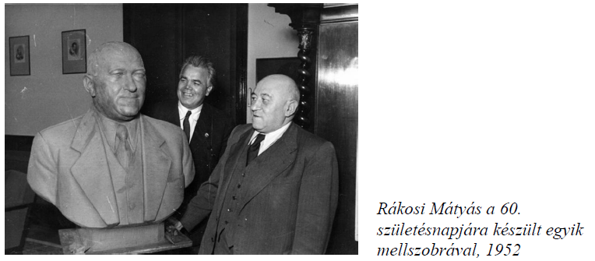

„[…] A funkcionáriust […] bevitték az Andrássy út 60.-ba [az Államvédelmi

Hatóság központi épületébe], és egy hétig pofozták, talpalták és verték. Közben a

minisztériumban taggyűlést tartottak, megállapították, hogy imperialista kémet

tápláltak keblükön, és emlékét is elátkozták. Helyére más ember került. Titkárnőjét

elcsapták. Egy hét múlva az államrendőrséget a leg-legmagasabb helyről értesítették,

hogy az illető az ő emberük a minisztériumban. Mire Péter Gábor altábornagy,

rendőrfőnök a következő reggelen a kékre-zöldre vert, sántikáló embert visszavitte

és beültette hivatalába, utódját pedig kirúgta.” *(Faludy György: Pokolbéli víg napjaim)*

